ÖZEL BÜLTEN
TÜRKİYE'DE ONUR YÜRÜYÜŞÜ:
YASAKLAR VE MÜDAHALELER
2016-2017-2018-2019
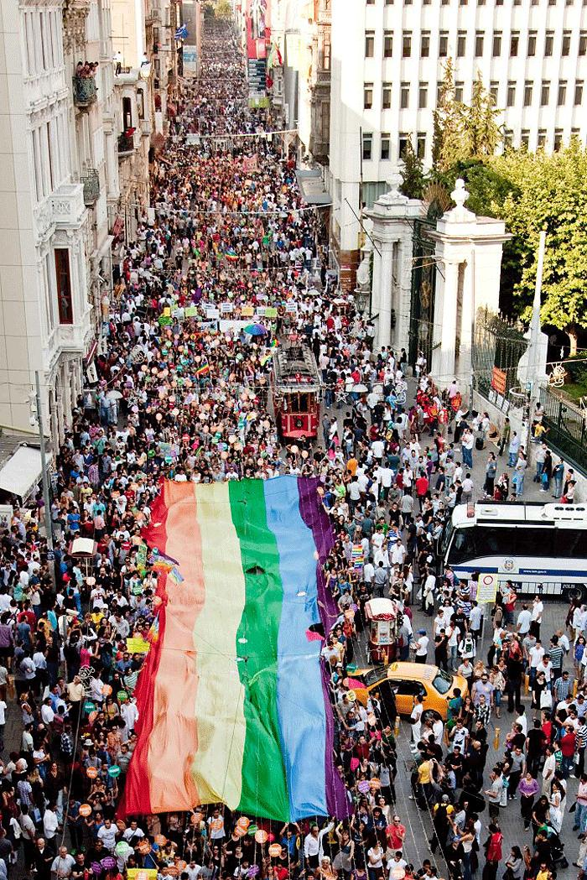

Türkiye'de barışçıl toplantı ve gösteri özgürlüğünü kullanırken hedef haline gelen, ayrımcı söylemler, nefret söylemleri/eylemleri ve ayrımcı politikalarla karşı karşıya kalan LGBTİ+ yurttaşlar için uzun süredir Onur Yürüyüşü gerçekleştirmek yasaklamalar ve kolluk kuvvetleri tarafından müdahaleye uğramak ile sonuçlanıyor.
Bu bültende, 2016, 2017, 2018 ve 2019 yıllarındaki Onur Yürüyüşü'ne dair yasakları ve kolluk kuvvetleri tarafından gerçekleştirilen müdahaleleri, izleme verilerimizi esas alarak derledik.
O halde kısaca Onur Yürüyüşü'nün tarihinden kısaca bahsedip son 3 yıldaki Onur Yürüyüşlerinin seyrine bakalım.

"Yarın Gece Stonewall"
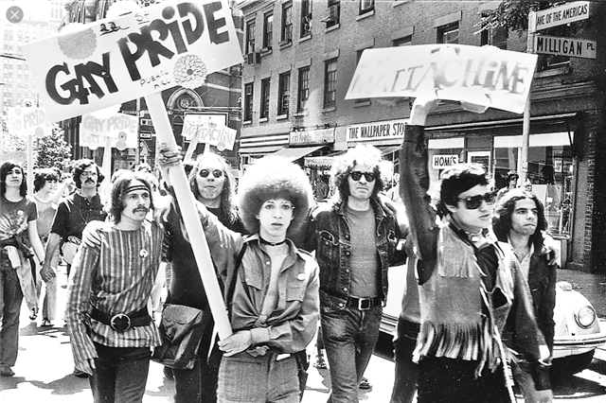
50 yıl önce New York'ta Stonewall Inn barına polis memurları tarafından yapılan baskın sonrasında yasalardaki ve toplumdaki ayrımcılığa karşı ilk adımlar atılmaya başlandı. 1969'daki protestoların başlama nedeni elbette yalnızca bu değildi, her yıl binlerce kişi "doğanın gereğine karşı suçlar", "suç işlemeye teşvik" veya "gayriahlaki davranış" gibi ayrımcı ve temelsiz suçlamalar ile gözaltına alınıyor, haklara erişimleri yasaklanıyordu. Stonewall Inn'e erişimin engellenmesi aslında LGBTİ+ topluluğunun kendilerini ifade edebilecekleri ve paylaşımda bulunabilecekler yegâne alanlardan birine erişimin engellenmesi ve gündelik hayattan uzaklaştırılmaları anlamına da geliyordu. Protestolar sonra 1970 yılında New York'ta eşitlik talebi ile Onur Yürüyüşü ilk kez düzenlendi. Ardından çevre şehirlerde ve dünyanın pek çok yerinde Onur Yürüyüşleri düzenlenmeye başladı. Bu yürüyüşlerin ardından Amerika'da eşcinsellere verilen cezalar 1980'lerde iptal edilmeye başlandı.
Avrupa’da ilk Onur Yürüyüşü 1972 yılında Almanya’nın Münster kentinde 200 kişinin katılımıyla gerçekleşti. Avrupa'nın pek çok yerinde ayrımcı politikalar seyreldi ve kamusal hayata erişim, siyasal katılım gibi pek çok hakka eşit erişim sağlanması için gerekli düzenlemeler yapılmaya başlandı. LGBTİ+ bireylerin dünyanın her yerinde ayrımcılığı, nefret söylemlerine/eylemlerine hala uğramakta olsa da verdiği hak mücadelesi kazanımlar ile sürmeye devam ediyor.

"Onurum Hakkım"

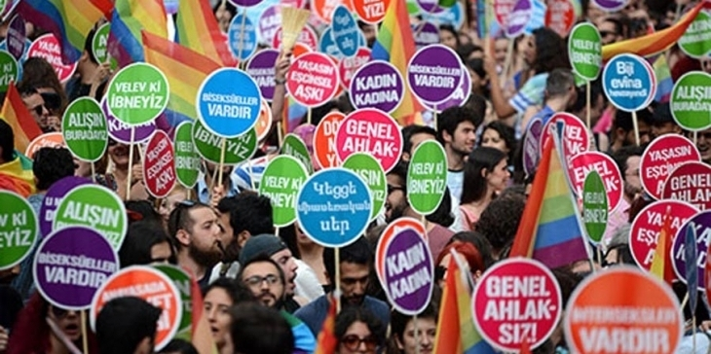
Türkiye'de Onur Haftası 1993'te "Cinsel Özgürlük Haftası" adı ile gerçekleştirmek istense de valilik yasağı ve güvenlik güçlerinin insanlık onuruna ve hukuka aykırı müdahaleleri sonucunda gerçekleşemedi. İstanbul İstiklal Caddesinde 'eşcinsel olduğundan şüphelenilenler' gözaltına alınıp, yurtdışından gelenler ise toplumun değer yargılarına aykırı bir aktivitede bulundukları için sınır dışı edildiler. 2003 yılına kadar Onur Yürüyüşü bir daha düzenlenemedi, ilk Onur Yürüyüşü ise 2003 yılında 40 kişilik bir grup tarafından gerçekleştirildi. Sonraki yıllarda ise çeşitlik kısıtlamalar ile karşı karşıya olsa da LGBTİ+ bireyler tarafından her yıl tüm dünyada olduğu gibi Türkiye'de de ayrımcılık yasağı için, eşit yurttaşlık için, cinsiyet kimliği ve cinsel yönelimde özgürlüğün yasalarla garanti altına alınması için, haklara eşit erişim gibi pek çok eşitlikçi talep ile yürüyüşler düzenlendi.
Her yıl gerçekleştirilen Onur Haftası sadece Onur Yürüyüşü ile sınırlı olmayan, pek çok panel, tiyatro, konser, sergi, atölye, söyleşi, bilgilendirme toplantıları gibi etkinlikleri içeren bir hafta olarak planlandı ve herkesin katılımına her zaman açık oldu.

2016
Yasaklar
Alperen Ocakları Onur Yürüyüşü'nü kriminalize eden ve LGBTİ+ bireylere karşı açık nefret söylemi ve tehdit içeren bir açıklama yaparak yürüyüşün yapılması halinde "tepkilerinin çok net ve sert olacağı" açıklamasını yaptı. Bu tehditler
üzerine İstanbul LGBTİ Dayanışma Derneği, Müslüman Anadolu Gençliği, Alperen Ocakları, Tembihname, Özgür-Der ve BBP’ye yönelik suç duyurusunda bulunarak 7. Trans yürüyüşünün gerçekleşeceğini duyurdu. Onur Haftası Komisyonu ise Onur Yürüyüşünün güvenlik içinde gerçekleşmesi için imza kampanyası başlattı.
Son 7 yıl bildirim yapılmadan organize edilen Trans Onur Yürüyüşü, valilik tarafından Onur Yürüyüşü ile birlikte güvenlik gerekçesiyle yasaklandı. Yasaklar 19 Haziran günü Taksim Meydanı, İstiklal Caddesi ve civardaki ara sokaklara polis sevk edilerek TOMA ve polis araçları yerleştirildi. Metronun gün boyunca Taksim durağında durmayacağı afişlerle halka duyuruldu. Yürüyüşün başlaması öngörülen saat 17.00’de toplanan, düzenleyicilerin de içinde bulunduğu 50 kişilik grup, polis tarafından çevrelenmiş ve yürümelerine izin verilmedi. Yürüyüşe izin verilmemesi üzerine basın açıklaması yapmaya karar veren gruba, açıklama esnasında güvenlik kuvvetleri tarafından müdahale edildi. 26 Haziran’da gerçekleşmesi planlanan 14. LGBTİ Onur Yürüyüşü’nün İstanbul Valiliği tarafından yasaklanması kararına karşı düzenleme komitesi tarafından İdare Mahkemesi’nde yürütmeyi durdurma istemiyle dava açıldı. Yürütmeyi durdurma kararının çıkmaması üzerine Taksim Tünel’in önünde basın açıklaması yapma talebinde bulunuldu ancak bu talep de valilik tarafından ‘uygun görülmediği’ için izin verilmedi.
Bunun üzerine, İstanbul LGBTİ Onur Haftası Komitesi, ‘Dağılıyoruz’ temasıyla
“26 Haziran Pazar günü, İstiklal Caddesi’nin her köşesine dağılıyoruz. “Hayatı ‘normal’ akışına döndürmek” için Pazar günü Beyoğlu’nun her sokağında, her caddesinde birbirimize kavuşuyoruz.” çağrısı yaptı.

Müdahale
Yapılan müdahalede plastik mermi, tazyikli su ve biber gazı kullanıldı, 11 kişi gözaltına alındı. Trans Onur Yürüyüşünü engellemek için toplanan iki ayrı karşıt grup nefret söylemi içeren sloganlar ve tekbir getirerek göstericilere saldırı girişiminde bulundu güvenlik güçleri tarafından engellenen bu gruptan da 15 kişi gözaltına alındı. Göstericilere müdahale sırasında atılan plastik mermiler basın mensuplarının da yaralanmasına neden oldu.
Gün sonunda toplam 19 LGBTİ Onur Yürüyüşü katılımcısı gözaltına alınmış, bir kişi gaz fişeği ile yüzünden yaralanmıştır. Avrupa Parlamentosu üyesi T. Reintke ve Alman Milletvekili V. Beck, kısa süreliğine gözaltına alınmıştır.177 Gözaltına alınanlar arasında polisle uzlaşmak amacıyla konuşan düzenleyicilerden 6 kişi olduğu da haberlere yansımıştır.
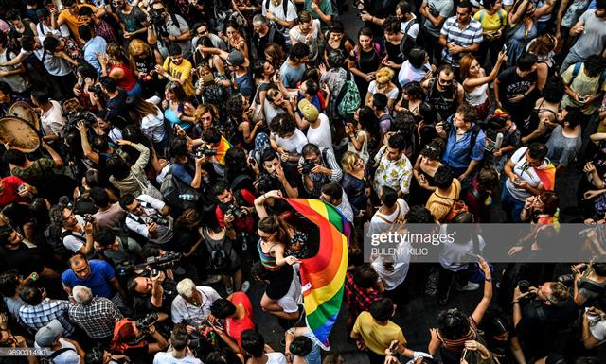

2017

Yasaklar
İstanbul Valiliği’nin, 15. İstanbul LGBTİ+ Onur Yürüyüşü’ne “izin verilmeyeceğini” duyurduğu açıklamada “Taksim Meydanı ve çevresinin ilan edilen toplantı ve gösteri yürüyüşü güzergâhın-da olmaması, bildirimin usulüne uygun yapılmamış olması, ‘sosyal medya platformlarında bu çağrıya karşı toplumun farklı kesimlerinden çok ciddi tepki gösterildiği görüldüğü’ dolayısıyla da yapılan değerlendirme sonucunda başta katılımcılar olmak üzere vatandaşların ve turistlerin güvenliği ile kamu düzeni” gibi birçok farklı gerekçe gösterildi. Yine benzer gerekçeler ve “2911 sayılı kanun hükümleri uyarınca usulüne uygun bir başvuru” yapılmaması nedeniyle, Trans Onur Yürüyüşü de yasaklandı.
Alperen Ocakları ise, 2016’da olduğu gibi 2017’de de Onur Yürüyüşü’ne yönelik tehditlerde bulunarak, “Devlet eğer müsaade ederse biz müsaade etmeyeceğiz, biz yürütmeyeceğiz” ifadesini kullandı.

Müdahale
25 Haziran günü, İstiklal Caddesi’nde geniş güvenlik önlemleri alınarak, caddeye çıkan yollar kapatıldı. İstiklal Caddesi’ne çıkmak isteyenlere ise biber gazı ve tazyikli su ile müdahale edildi. Müdahale nedeniyle, toplanamayan gruplar ise, Beyoğlu’nun birçok noktasına basın açıklaması gerçekleştirdi. Karşıt gösteri düzenlemek isteyen bir grup kişiden 7’si gözaltına alındı. 25 Haziran günü, 24’ü Onur Yürüyüşü katılımcısı, 20’si de yürüyüşü engellemeye çalışanlar olmak üzere toplam 44 kişi gözaltına alındı.
15. İstanbul LGBTİ+ Onur Yürüyüşü’nde gözaltına alınan 24 kişiye, “Kanuna Aykırı Toplantı ve Gösteri Yürüyüşleri Düzenleme, Yönetme, Bunların Hareketlerine Katılma” suçundan dava açıldı, 16 Kasım 2017’de başlayan dava, 07 Mayıs 2019’da onuncu celsede yargılanan herkesin beraat etmesiyle bitti.
2 Temmuz 2017’de İstanbul’da yapılması planlanan 8. Trans Onur Yürüyüşü, öncesinde, Taksim ve İstiklal Caddesi’ne girişler kapatılarak, geniş güvenlik önlemleri alındı. Engelleme sebebiyle yürüyüş yapılamazken, basın açıklaması ise Pangaltı’da yapıldı. Toplam 7 kişi gözaltına alındı.

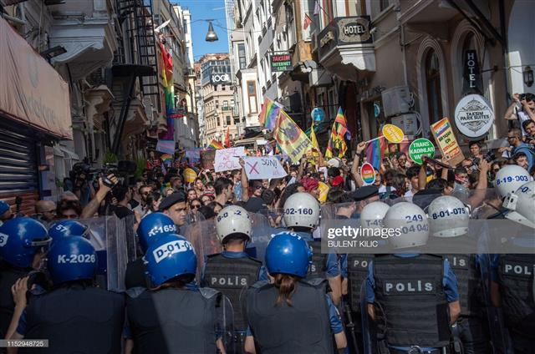

2018

Yasaklar
Ankara Valiliği, 30 Mayıs’ta Ankara Barosu İnsan Hakları Merkezi’nin düzenleyeceği Türkiye'den LGBTİ+ Kısa Filmler Seçkisi etkinliğini “toplumsal hassasiyetler” nedeniyle yasakladığını duyurdu. Kararı protesto etmek isteyen avukatlar ise, filmleri cep telefonları ile binanın önünde izledi.
28 Haziran’da ise, Komünist LGBT'ler grubu tarafından Onur Haftası kapsamında organize edilen Pride isimli film gösterimini, “halkın bir kesimini diğer bir kesimi aleyhine kin ve düşmanlığa alenen tahrik edeceği” ve “birtakım toplumsal duyarlılıklar” gerekçeleri ile yasaklandı.
ODTÜ LGBTİ+ Dayanışması’nın kampüste düzenlemeyi planladığı Onur Haftası etkinlikleri öncesinde, üniversite yönetimi öğrencilere etkinliklere izin verilmeyeceğini belirten ve Ankara’da Kasım 2017’de süresiz olarak ilan edilen LGBTİ+ etkinlik yasağını hatırlatan bir email attı. Engelleme girişimlerine rağmen etkinlikler gerçekleştirildi.

İstanbul Valiliği ise 16. İstanbul LGBTİ+ Onur Yürüyüşü’nü, “oluşabilecek muhtemel olumsuzluklar” ve güvenlik gerekçesi ile yasakladı. Adana Valiliği ise, kentte ilk kez yapılması planlanan LGBTİ+ Onur Yürüyüşü’nü yasaklarken, gerekçe olarak “halkı kin ve nefrete tahrik edeceği” gösterildi.
Müdahale
Yürüyüş öncesinde Taksim ve İstiklal Caddesi’ne çıkan yolların kapatıldığı ile geniş güvenlik tedbirleri alındığı, keyfi olarak arama yapıldığı gözlemlendi. Mis Sokak’ta yapılan basın açıklamasının ardından, İstiklal Caddesi’nde yürüyüş yapmak isteyen kitleye biber gazı ve plastik mermi ile müdahale edildi. Toplam 11 kişi gözaltına alındı.
8 Nisan 2019’da, 6 Onur Yürüyüşü katılımcısına “2911 sayılı Toplantı ve Gösteri Yürüyüşleri Kanunu’na muhalefet”, “görevi yaptırmamak için direnme” ve “trafik güvenliğini tehlikeye sokma” gibi suçlamalar ile dava açıldı. İkinci duruşma 19 Eylül 2019’da.
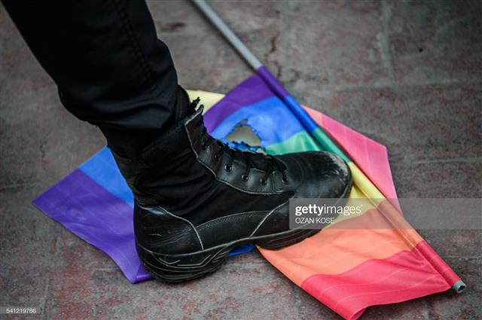

2019

Yasaklar
Antalya Valiliği, 3. Antalya LGBTİ+ Onur Haftası ve “Onur Yürüyüşü ve akabinde düzenlenecek basın açıklaması ile bu benzeri tarzda düzenlenmek istenilen eyleme destek mahiyetindeki eylem/etkinliklerin yanı sıra aynı konunun devamı niteliğindeki” tüm etkinliklerin 15 gün süre ile yasaklandığını duyurdu. Mersin Valiliği de, “huzur ve güvenlik” gerekçeleri ile 20 gün süre ile LGBTİ Dernekleri vb. tarafından açık alanda yapılacak her türlü etkinliği yasakladı. Gaziantep’te yapılmak istenen basın açıklamasına ilişkin Gaziantep Valiliği’ne yapılan bildirim başvurusu ise “uygun görülmediği” gerekçesi ile reddedildi.

İzmir Valiliği de 7. İzmir LGBTİ+ Onur Haftası’nda planlanan etkinlikleri, “huzur ve güvenlik, kişi dokunulmazlığı, emniyet, kamu güvenliği milli güvenlik, kamu düzeni, suç işlenmesinin önlenmesi, genel sağlığın ve genel ahlakın veya başkalarının hak ve özgürlüklerinin korunması, olası şiddet ve terör olaylarının önüne geçebilmek” gibi gerekçeler ile yasaklandı.

Genç LGBTİ+ Derneği’nin açtığı dava sonucunda İdare Mahkemesi, iki etkinlik ile İzmir Onur Yürüyüşü hariç diğer etkinliklere getirilen yasağa ilişkin yürütmeyi durdurma kararı verdi. Yürüyüşe dair yürütmeyi durdurma talebi ise daha sonrasında “suç işleneceğine dair açık ve yakın tehlike” gerekçesi ile reddedildi.
İstanbul Valiliği, 27. İstanbul LGBTİ+ Onur Haftası Komitesi ile görüşmesinde İstiklal Caddesi’nde yürüyüşe “izin verilmeyeceğini” belirterek, Vali yardımcısının LGBTİ+’ları “toplumsal tereddütlü grup” olarak nitelendirdiği ifade edildi. Bakırköy Meydanı’nda yapılması planlanan miting başvurusu da sonrasında reddedildi.
İstanbul Valiliği ise 16. İstanbul LGBTİ+ Onur Yürüyüşü’nü, “oluşabilecek muhtemel olumsuzluklar” ve güvenlik gerekçesi ile yasakladı. Adana Valiliği ise, kentte ilk kez yapılması planlanan LGBTİ+ Onur Yürüyüşü’nü yasaklarken, gerekçe olarak “halkı kin ve nefrete tahrik edeceği” gösterildi.

Müdahale
10 Mayıs’ta 9. ODTÜ LGBTİ+ Onur Yürüyüşü’ne biber gazı ve plastik mermi ile yapılan müdahalede 22 kişi gözaltına alınırken, en az bir kişinin yaralandığı belirtildi. Temmuz ayında, gözaltına alınan öğrencilerin KYK burs ve kredileri kesildi. Ağustos’ta da 19 öğrenciye "kanuna aykırı toplantı ve yürüyüşlere katılmak" ve "ihtara rağmen kendiliğinden dağılmamak" suçlamaları ile açılan davanın ilk duruşması 12 Kasım 2019’da görülecek.

7. İzmir LGBTİ Onur Yürüyüşü’nde ise basın açıklamasının okunmasının ardından güvenlik güçleri müdahale ederek, toplam 16 kişiyi gözaltına alındı.

İstanbul’da ise, 17. İstanbul Onur Yürüyüşü’nün yapılacağı gün İstiklal Caddesi’ne çıkışlar kapatılarak, güvenlik güçlerinin keyfi bir şekilde “LGBTİ+ olarak düşündüğü kişilere” kimlik kontrolü yaptığı gözlemlendi. Basın açıklamasının ardından Onur Haftası Komitesi’nin “Mis Sokak'tan ayrılıyoruz ve Taksim'de her sokağa dağılıyoruz. Sokaklarda dans etmeye ve eğlenmeye devam ediyoruz!” çağrısı sonrasında dağılan kitleye, güvenlik güçleri biber gazı, kalkan ve köpekler ile müdahale etti. Farklı noktalarda basın açıklaması yapılması üzerine güvenlik güçleri müdahalesi devam etti ve en az 5 kişi gözaltına alındı.

